**Krisis Pendidikan Islam pada Generasi Muda di Perkebunan Tanjung Beringin**

***The Crisis of Islamic Education in the Young Generation in Tanjung Beringin Plantation***

**Ismail Husein1, Isma Aulia Zamaakh Syari2, Khairina3, Husnia Amro Br Sinaga4, Maahfuzha Pane5**

1,2,3,4,5) Universitas Islam Negeri Sumatera Utara, Indonesia

* Correspondence e-mail; husein_ismail@uinsu.ac.id

|  |
| --- |
|  |

|  |  |  |
| --- | --- | --- |
| **Article history** |  | Submitted: 2024/11/20; Revised: 2024/12/17; Accepted: 2025/01/23 |
| **Abstract** |  | The young generation growing up in this area often has limited access to quality education, especially religious education. This phenomenon is a serious problem in various regions including North Sumatra. The purpose of this study was to analyze the crisis of Islamic education in the young generation that occurred in Tanjung Beringin Plantation Village. The research method uses a qualitative descriptive approach, the analysis used is interactive data analysis with stages of data collection, data reduction, data presentation, and drawing conclusions. The data sources used in this study were obtained from primary data sources through interviews and secondary data obtained from books and journals related to the discussion. The results of the study showed that several results were found, including: Lack of educators, The importance of government support, The unavailability of non-formal Islamic educational institutions, Lack of parental roles. The solution that can be given to overcome some of the above is to provide non-formal Islamic religious education institutions that are complete with various facilities and teachers who have abilities in the field of religion. |
| **Keywords** |  | Children; Islamic Education; Plantations. |
| Creative Commons License |  | **© 2025 by the authors**. This is an open access publication under the terms and conditions of the Creative Commons Attribution 4.0 International (CC BY SA) license, <https://creativecommons.org/licenses/by-sa/4.0/>. |

1. **PENDAHULUAN**

Pendidikan Islam merupakan fondasi penting bagi pembentukan karakter dan moral generasi muda. Di era globalisasi, tantangan terhadap pendidikan Islam menjadi semakin kompleks, khususnya di kawasan perkebunan seperti Perkebunan Tanjung Beringin. Generasi muda yang tumbuh di wilayah ini seringkali mempunyai akses terbatas terhadap pendidikan berkualitas, khususnya pendidikan agama (Sritama, 2019). Fenomena ini menjadi permasalahan serius di berbagai daerah termasuk Sumatera Utara, di mana minimnya fasilitas pendidikan agama yang memadai menyebabkan menurunnya minat dan pemahaman terhadap ajaran Islam.

Permasalahan ini tidak hanya terjadi di tingkat lokal, namun juga di tingkat global. Secara umum, pendidikan Islam menghadapi tantangan besar dalam mempertahankan relevansinya di tengah tren peningkatan sekularisasi yang terus berlanjut di berbagai belahan dunia (Wahid et al., 2021). Di banyak negara, kurikulum pendidikan agama seringkali dipinggirkan oleh mata pelajaran lain yang dianggap lebih penting dalam mendorong kompetensi ekonomi (Mughni, 2023). Hal ini menyebabkan semakin sedikit waktu dan perhatian yang dicurahkan pada pendidikan agama generasi muda. Tantangan semakin meningkat di Indonesia, terutama di daerah terpencil seperti perkebunan. Selain keterbatasan fasilitas, pola pikir masyarakat yang lebih fokus pada ekonomi dibandingkan pendidikan juga menjadi penghambat utama pengembangan pendidikan agama pada generasi muda (Mustofa et al., 2022). Menurut penelitian terbaru, kondisi ini diperparah dengan kurangnya dukungan keluarga dan lingkungan terhadap pendidikan agama (Wijaya et al., 2020).

Oleh karena itu, perlu dilakukan upaya yang serius untuk mengatasi krisis pendidikan Islam pada generasi muda, khususnya di daerah yang aksesnya terbatas seperti Perkebunan Tanjung Beringin. Langkah-langkah strategis harus segera diambil untuk memperkuat pendidikan agama agar generasi mendatang memiliki landasan keagamaan yang kuat dan mampu menjawab tantangan zamannya (Wahyuningsih et al., 2022).

Berdasarkan pengamatan yang dilakukan di Desa Perkebunan Tanjung Beringin, ditemukan permasalahan yang berkaitan dengan pendidikan Islam. Anak-anak di desa tersebut memperoleh kesempatan yang sangat sedikit untuk bisa belajar mengaji, bahkan mereka hampir tidak pernah belajar mengaji lagi. Hal tersebut membuat mereka tidak memiliki pengetahuan yang luas tentang bacaan-bacaan ayat suci Al-Qur’an. Selain itu ditemukan juga anak-anak yang belum hafal dengan bacaan-bacaan dalam setiap gerakan shalat, padahal dalam agama Islam shalat merupakan ibadah yang akan dihisab untuk pertama kali. Pemahaman anak-anak yang sangat kurang tentang ajaran-ajaran dasar Islam membuat mereka menjadi tertinggal dengan anak-anak seumuran mereka yang berada di daerah perkotaan.

Dari pemaparan di atas jelas terlihat penting sekali untuk dilakukannya penelitian ini agar banyak orang yang mengetahui tentang kurangnya pendidikan Islam di daerah perkebunan, sehingga nantinya permasalahan seperti ini tidak akan terjadi lagi di masa yang akan datang ataupun di daerah perkebunan lainnya. Selain itu penelitian ini juga penting untuk dilakukan agar para calon guru atau guru PAI lainnya dapat mengatasi dan memberikan solusi-solusi yang baik untuk menyelesaikan permasalahan tersebut jika terjadi di lokasi yang berbeda, sehingga guru atau calon guru PAI tersebut memiliki kemampuan untuk menyelesaikan permasalahan yang terjadi langsung di lapangan.

Ada beberapa temuan penelitian sebelumnya yang membahas tentang krisis pendidikan Islam generasi muda, beberapa diantaranya penelitian yang dilakukan oleh Suharti Khalik dkk tahun 2024 dan penelitian yang dilakukan Ilham Hudi dkk tahun 2024. Berdasarkan dari kedua penelitian tersebut, diperoleh kesimpulan yang berbeda-beda. Pada penelitian Suharti Khalik dkk menunjukkan bahwa permasalahan pendidikan agama Islam yang terjadi sekarang yaitu hancurnya tiang-tiang pada pendidikan karakter. Selain itu tantangan yang dihadapi sekarang adalah manajemen kependidikan yang harus direncanakan dan dirancang dengan baik. Pada penelitian Ilham Hudi dkk menunjukkan bahwa ketika terjadi krisis moral dan etika, maka penyelesaiannya adalah dengan melakukan pendidikan karakter, karena pendidikan karakter adalah salah satu cara yang digunakan untuk memperbaiki kepribadian seseorang agar menjadi lebih baik lagi dari sebelumnya (Pangestu et al., 2023).

Perbedaan penelitian ini dengan penelitian sebelumnya yaitu penelitian sebelumnya berfokus pada permasalahan pendidikan Islam yang berkaitan dengan karakter, moral dan kepribadian, sedangkan penelitian yang penulis lakukan berfokus pada permasalahan anak-anak generasi muda yang sulit untuk memperoleh pendidikan agama Islam, sehingga pengetahuan mereka akan dasar-dasar pendidikan Islam sangat kurang. Cakupan pada penelitian yang penulis lakukan juga khusus pada masyarakat di perkebunan, sedangkan pada penelitian sebelumnya peneliti mengambil cakupan masyarakat yang lebih umum.

Tujuan penelitian ini adalah menganalisis krisis pendidikan Islam pada generasi muda yang terjadi di Desa Perkebunan Tanjung Beringin. Dampak yang diharapkan dari tulisan ini adalah memberikan kontribusi nyata dalam meningkatkan perhatian berbagai pihak terhadap krisis pendidikan Islam di kalangan generasi muda di Desa Perkebunan Tanjung Beringin. Dengan mengungkapkan masalah seperti kurangnya pendidik, minimnya dukungan pemerintah, tidak tersedianya lembaga pendidikan Islam non-formal, serta rendahnya peran orang tua, penelitian ini diharapkan mampu menjadi bahan pertimbangan bagi para pemangku kebijakan, pendidik, dan masyarakat umum untuk mengambil langkah strategis dalam mengatasi permasalahan tersebut.

1. **METODE**

Penelitian ini menggunakan metode deskriptif kualitatif. Metode Penelitian kualitatif adalah metode penelitian yang berlandaskan pada filsafat positivisme digunakan untuk meneliti pada kondisi objek alamiah, dimana peneliti sebagai instrumen kunci (Shidiq & Choiri, 2019). Objek penelitian adalah krisis pendidikan Islam pada generasi muda. Lokasi penelitian di Desa Perkebunan Tanjung Beringin, Kecamatan Hinai, Kabupaten Langkat.

Teknik pengumpulan data penelitian ini berasal dari data primer dan sekunder. Data primer yang diperoleh secara langsung melalui wawancara kepada narasumber yaitu guru agama, orang tua dan anak-anak Desa Perkebunan Tanjung Beringin. Sedangkan untuk data sekunder data yang bersumber dari buku, jurnal yang berhubungan dengan permasalahan yang relevan yang menjadi objek penelitian. Teknik analisis data yang digunakan dalam penelitian ini adalah deskriptif kualitatif dengan metode analisis data interaktif Miles dan Huberman dengan tahapan berupa pengumpulan data, reduksi data, penyajian data dan penarikan kesimpulan (verifikasi) (Miles et al., 2018).

1. **HASIL DAN PEMBAHASAN**

Berdasarkan pengamatan dan wawancara di Desa Perkebunan Tanjung Beringin disimpulkan bahwa krisis pendidikan Islam pada generasi muda menjadi perhatian serius. Banyak dari mereka yang tidak mendapatkan pendidikan agama yang memadai baik di rumah maupun di sekolah. Kekosongan pengajar agama yang berkualitas dan minimnya fasilitas pendidikan serta pengaruh teknologi dan media sosial menjadi faktor utama yang memperparah situasi tersebut.

Mayoritas anak-anak dan remaja di wilayah itu memiliki keterbatasan dalam mengakses pembelajaran agama Islam mereka. Mereka hanya menerima pengetahuan agama secara tidak teratur melalui kegiatan keagamaan yang terjadi secara tidak terduga seperti pengajian di masjid atau mushola tanpa struktur yang mendalam. Percakapan dengan beberapa tokoh masyarakat dan guru agama setempat menunjukkan bahwa generasi muda lebih tertarik pada teknologi dan hiburan daripada kegiatan keagamaan.

Hanya sekitar 30 persen generasi muda yang teratur menghadiri pengajian atau sekolah agama berdasarkan data yang diperoleh, sementara sisanya lebih memusatkan perhatian pada pendidikan umum di sekolah atau pekerjaan di perkebunan. Situasi ini semakin rumit dengan minimnya dukungan dari keluarga di mana sebagian besar orang tua tidak mengutamakan pendidikan agama anak-anak mereka secara memadai. Mereka lebih condong kepada pekerjaan di perkebunan untuk menopang kebutuhan ekonomi keluarga mereka.

* 1. **Kurangnya Tenaga Pendidik di Desa Perkebunan Tanjung Beringin**

Krisis pendidikan Islam yang terjadi di Desa Perkebunan Tanjung Beringin sangat dipengaruhi oleh minimnya tenaga pendidik, khususnya guru pendidikan agama Islam (PAI). Desa ini termasuk daerah terpencil yang sulit diakses karena faktor geografis, transportasi dan ekonomi seperti yang dijelaskan dalam Peraturan Menteri Kesehatan Republik Indonesia Nomor 06 Tahun 2003 bahwa daerah terpencil adalah daerah yang sangat sulit untuk dijangkau oleh berbagai macam sebab, seperti kondisi geografi (baik itu kepulauan, pegunungan, daratan, hutan, dan rawa), transportasi, sosial, dan ekonomi (Menteri kesehatan, 2009). Sumber Daya Manusia (SDM) dalam dunia pendidikan menjadi komponen utama dan sangat penting serta harus mendapatkan perhatian yang khusus dari seluruh pemegang kebijakan. Kondisi ini menciptakan keterbatasan yang besar dalam hal sumber daya manusia (SDM) di bidang pendidikan, terutama dalam menyediakan guru PAI yang memadai untuk memenuhi kebutuhan pendidikan agama anak- anak di desa tersebut.

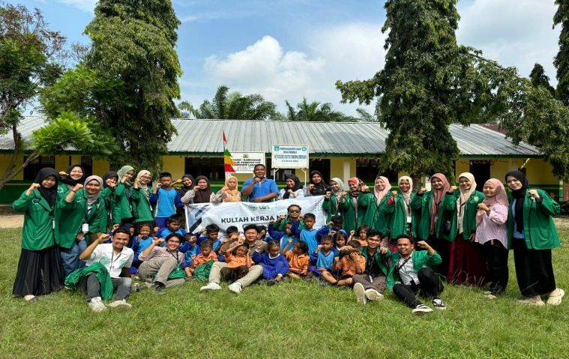

Gambar 1. Terlihat kurangnya tenaga guru pendidikan agama Islam

Minimnya tenaga pendidik di desa ini menyebabkan kesempatan anak-anak untuk belajar agama Islam menjadi sangat terbatas. Berdasarkan pengamatan di lapangan, banyak anak yang hampir tidak pernah belajar mengaji dan tidak memiliki pengetahuan yang cukup mengenai bacaan-bacaan Al-Qur'an (Abas & Mabrur, 2022). Bahkan, beberapa anak tidak hafal bacaan shalat, meskipun shalat merupakan ibadah penting dalam Islam. Ketertinggalan dalam memahami ajaran dasar Islam ini membuat anak-anak di Desa Perkebunan Tanjung Beringin tertinggal jauh dibandingkan dengan anak-anak seusianya di daerah perkotaan.

Keterbatasan tenaga pendidik tidak hanya memengaruhi kemampuan anak-anak dalam belajar agama, tetapi juga berdampak pada perkembangan karakter dan moral mereka. Pendidikan agama Islam berperan penting dalam membentuk akhlak dan moral generasi muda, terutama di daerah terpencil yang jauh dari pengaruh pendidikan formal dan sosial yang kuat (Muqorrobin, 2023). Tanpa adanya tenaga pendidik yang memadai, anak-anak di desa tersebut tidak mendapatkan pembinaan yang cukup dalam hal ibadah, akhlak, dan nilai-nilai moral yang penting untuk kehidupan mereka.

* 1. **Pentingnya Dukungan dari Pemerintah**

Dalam menghadapi krisis pendidikan Islam di desa ini, dukungan dari pemerintah dan pemangku kebijakan menjadi sangat penting. Pemerintah perlu memberikan perhatian khusus pada daerah terpencil dengan menyediakan insentif dan fasilitas yang memadai bagi tenaga pendidik yang bersedia ditempatkan di daerah-daerah seperti Desa Perkebunan Tanjung Beringin. Selain itu, pelatihan dan peningkatan kualitas guru juga perlu dilakukan agar mereka dapat memberikan pengajaran yang efektif dan sesuai dengan kebutuhan anak-anak di daerah terpencil (Soe’oed et al., 2022).

Selain itu, diperlukan juga upaya dari masyarakat setempat untuk lebih memperhatikan pentingnya pendidikan Islam bagi anak-anak mereka. Orang tua di desa ini harus didorong untuk lebih aktif mendukung pendidikan anak-anak mereka, baik dengan memberikan waktu untuk belajar agama di rumah maupun dengan mendukung upaya-upaya yang dilakukan oleh pemerintah dan pihak sekolah dalam meningkatkan pendidikan agama di desa tersebut (Wahyuni et al., 2021).

Dengan adanya kolaborasi antara pemerintah, masyarakat dan tenaga pendidik diharapkan krisis pendidikan Islam di Desa Perkebunan Tanjung Beringin dapat diatasi. Pendidikan agama yang baik akan membantu membentuk karakter anak-anak yang berakhlak mulia dan berpengetahuan luas tentang Islam, sehingga mereka dapat menjadi generasi yang cerdas, juga memiliki moral dan spiritual yang kuat (Abdurahman et al., 2023).

* 1. **Tidak Tersedianya Fasilitas Lembaga Pendidikan Islam Non Formal**

Lembaga pendidikan Islam non formal merupakan hal yang penting untuk anak-anak, karena ia berperan sebagai tambahan pendidikan bagi anak-anak yang kurang mendapatkan pengetahuan agama di sekolah formal. Salah satu lembaga pendidikan Islam non formal yang tersedia untuk anak-anak sekolah dasar adalah MDTA. MDTA merupakan singkatan dari Madrasah Diniyah Takmiliyah Awaliyah, ia merupakan lembaga pendidikan Islam non formal yang menyediakan pendidikan keagamaan Islam untuk melengkapi pelajaran anak-anak SD/MI/sederajat di sekolah dan berlangsung selama 4 tahun, terdiri dari 18 jam pelajaran dalam waktu seminggu.

Selain kurangnya tenaga pendidikan di Desa Perkebunan Tanjung Beringin, penyebab lain yang menyebabkan terjadinya krisis pendidikan Islam yaitu karena tidak tersedianya fasilitas pendidikan Islam non formal seperti MDTA. Anak-anak di desa tersebut tidak mendapatkan tambahan pengetahuan tentang pendidikan agama Islam dengan baik karena di sekitar desa tersebut tidak ditemukan adanya lembaga pendidikan MDTA, padahal MDTA memiliki peran yang sangat penting bagi anak-anak usia sekolah dasar untuk menanamkan ajaran-ajaran dasar agama Islam (Suhartono & Hafidhoh, 2022).

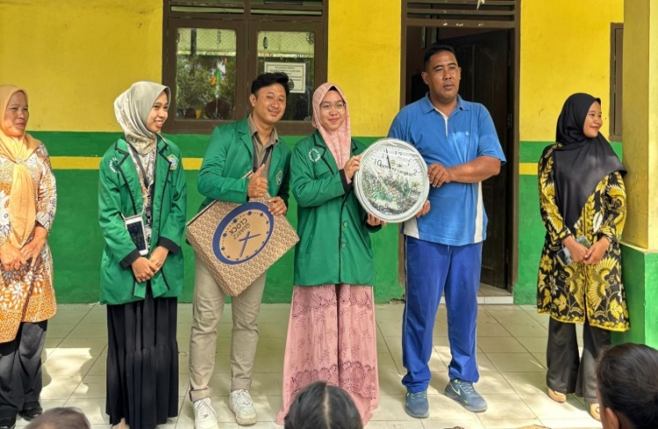

Gambar 2. Sosialisasi di Sekolah Dasar Perkebunan Tanjung Beringin

Di setiap dusun desa tersebut ditemukan adanya guru ngaji, namun tidak semua guru ngaji tersebut mengadakan pelatihan membaca Al-Qur’an ataupun iqra’, karena ia memiliki tugas dan pekerjaan lain selain sebagai guru ngaji. Seperti contohnya pada dusun 2, di dusun tersebut tidak diadakan pelatihan untuk belajar membaca Al-Qur’an dan iqra’, hal ini terjadi karena guru ngaji di dusun tersebut memiliki kesibukan lain, sehingga ia tidak memiliki waktu lagi untuk membuka pelatihan membaca Al-Qur’an dan iqra’. Hal ini membuat anak-anak di dusun 2 Desa Perkebunan Tanjung Beringin tidak mendapatkan pengajaran tentang membaca Al-Qur’an yang baik dan benar.

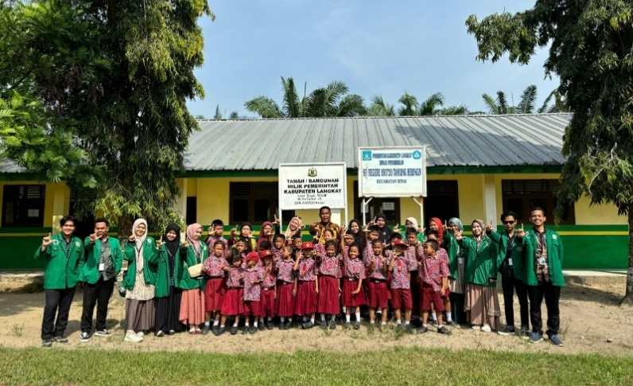

Gambar 3. Siswa, Guru, dan Peserta KKN Universitas Islam Negeri Sumatera Utara

Hal lain yang menjadi penghalang bagi anak-anak untuk belajar mengaji adalah jarak antar dusun di desa perkebunan Tanjung Beringin yang sangat jauh, sehingga sulit bagi anak-anak desa untuk belajar mengaji ke dusun lain yang mengadakan pelatihan membaca Al-Qur’an. Di desa lain ditemukan adanya lembaga pendidikan Islam non formal, namun untuk belajar mengaji di luar desa tersebut aksesnya sangat jauh, ditambah lagi jarang sekali transportasi umum yang melewati jalanan Desa Perkebunan Tanjung Beirngin tersebut. Hal ini membuat anak-anak tidak memiliki kesempatan untuk menambah ilmu pengetahuan agama Islam yang baik, sehingga pendidikan Islam yang mereka kuasai masih sangat rendah (Adam et al., 2022). Berdasarkan wawancara yang dilakukan dengan anak-anak desa, sebagaian mengatakan bahwa biasanya mereka belajar mengaji dirumah saja dengan orang tua, namun sebagian lagi mengatakan mereka jarang belajar mengaji karena tidak ada yang mengajari. Hal ini terlihat sangat miris karena di zaman yang serba ada seperti sekarang ini, orang-orang yang tinggal di daerah perkebunan ternyata masih mengalami kesulitan dalam memperoleh pendidikan, terutama pendidikan agama Islam. Seharusnya lembaga pendidikan seperti MDTA disediakan di daerah perkebunan agar anak-anak yang tinggal di daerah tersebut dapat memperoleh pengetahuan agama yang berkualitas, sehingga mereka akan menjadi generasi muda yang berilmu pengetahuan dan juga berakhlak mulia (Yusuf, 2023).

* 1. **Kurangnya Peran Orang Tua**

Salah satu hal yang menjadi penyebab sulitnya anak-anak untuk mendapatkan pengetahuan agama yang baik di Desa Perkebunan Tanjung Beringin adalah Kurangnya peran dari orang tua untuk memberikan tambahan pendidikan agama kepada anaknya. Walaupun tidak seluruhnya, namun masih banyak ditemukan anak-anak yang tidak mendapatkan pengajaran dari orang tuanya di rumah. Hal ini disebabkan karena sibuknya orang tua dengan pekerjaannya sehari-hari, karena rata-rata profesi di sana adalah pekerja di PT perkebunan yang bekerja dari pagi sampai sore hari, sehingga ia tidak memiliki waktu lagi untuk mengajarkan ilmu agama kepada anaknya. Di malam hari kebanyakan para pekerja PT perkebunan tersebut tidur dengan cepat, karena keesokan harinya akan bekerja kembali dari pagi hari. Hal ini membuat anak tidak memperoleh ajaran-ajaran dasar agama lagi dari orang tuanya di malam hari.

Peran orang tua bukanlah hanya sekedar untuk memenuhi nafkah dan kebutuhan anak saja, namun orang tua juga berperan sebagai guru untuk anak-anaknya (Lilawati, 2020). Dalam hal ini, orang tua berperan untuk memberikan pemahaman agama yang baik kepada anaknya ketika berada di rumah, karena dari lahir sampai dewasa orang tualah yang berperan lebih awal untuk memberikan pendidikan kepada anaknya (Wiguna & Sunariyadi, 2021).

Anak-anak di desa Perkebunan Tanjung beringin yang tidak mendapatkan tambahan pengajaran agama Islam dari orang tua ataupun dari lembaga pendidikan Islam non formal hanya bisa mendapatkan pengajaran pendidikan Agama dari sekolah formal saja. Pengajaran agama di sekolah juga tidak setiap hari dilakukan, kecuali pada sekolah madrasah. Namun, tidak banyak dari mereka yang bersekolah di madrasah, karena jarak sekolah umum lebih dekat daripada sekolah madrasah sehingga orang tua lebih memilih untuk menyekolahkan anaknya di sekolah umum. Sekolah formal merupakan satu-satunya harapan bagi anak-anak Desa Perkebunan Tanjung Beringin untuk menambah pengetahuan mereka tentang ajaran-ajaran dasar Islam, oleh sebab itu sebaiknya pihak sekolah harus memberikan fasilitas yang baik untuk menunjang kelancaran pembelajaran agama Islam di sekolah.

1. **KESIMPULAN**

Pendidikan Islam merupakan salah satu hal yang sangat penting bagi generasi muda, karena generasi muda merupakan penerus bangsa dan negara yang akan melanjutkan kemajuan bangsa Indonesia. Jika generasi muda memiliki pengetahuan agama yang baik, maka kepemimpinan negara ini akan berjalan dengan baik tanpa adanya penyimpangan apapun. Oleh karena itu generasi muda harus ditanamkan sedini mungkin tentang pendidikan dasar agama Islam. Namun, masih ditemukan beberapa daerah yang sulit untuk memperoleh pendidikan agama Islam, contohnya seperti daerah perkebunan. Beberapa hal yang menyebabkan terjadinya krisis pendidikan agama Islam di daerah perkebunana yaitu kurangnya tenaga pendidik untuk mengajar pendidikan agama Islam, tidak adanya dukungan dari pemerintah, tidak tersedianya lembaga pendidikan Islam non formal sebagai tambahan pendidikan, dan kurangnya peran orang tua dalam memberikan tambahan pelajaran agama kepada anaknya di rumah.

Untuk mengatasi krisis pendidikan agama Islam yang melanda generasi muda di desa perkebunan, perlu adanya kerjasama yang baik antara pemerintah, aparat desa, tenaga pendidik dan juga para orang tua. Kerjasama yang dilakukan harus benar-benar menghasilkan hal yang bermanfaat bagi anak-anak di desa perkebunan agar mereka tidak mengalami krisis pendidikan agama Islam. Solusi yang dapat diberikan untuk mengatasi beberapa hal di atas yaitu dengan menyediakan lembaga pendidikan agama Islam nonformal yang lengkap dengan berbagai fasilitas serta guru yang mempunyai kemampuan di bidang agama. Selain itu, orang tua tidak boleh lepas tangan dan menyerahkan semuanya ke sekolah, karena ia juga mempunyai peran untuk memberikan pengajaran agama Islam di rumah walau hanya sedikit. Jika semua hal ini dilakukan, maka anak-anak yang tinggal di daerah perkebunan tidak akan kesulitan lagi untuk memperoleh pendidikan agama Islam, sehingga ia akan menjadi generasi muda yang penuh dengan pengetahuan agama dan juga berakhlak mulia.

**DAFTAR PUSTAKA**

Abas, S., & Mabrur, H. (2022). Rekonstruksi Epistemologi Pendidikan Agama Islam. *Eduprof: Islamic Education Journal*, *4*(1), 77–99.

Abdurahman, A., Marzuki, K., Yahya, M. D., Asfahani, A., Pratiwi, E. A., & Adam, K. A. (2023). The Effect of Smartphone Use and Parenting Style on the Honest Character and Responsibility of Elementary School Students. *Jurnal Prima Edukasia*, *11*(2).

Adam, A., Hamid, I., Abdullah, P. W., & Diva, F. (2022). Pengaruh Gadget Terhadap Ahklak Dan Moral Siswa Di Sekolah Dasar Negeri 47 Kota Ternate. *Juanga : Jurnal Agama Dan Ilmu Pengetahuan*, *8*(1), 29–47.

Lilawati, A. (2020). Peran orang tua dalam mendukung kegiatan pembelajaran di rumah pada masa pandemi. *Jurnal Obsesi: Jurnal Pendidikan Anak Usia Dini*, *5*(1), 549–558.

Menteri kesehatan. (2009). *Undang-Undang Republik Indonesia Nomor 36 Tahun 2009 Tentang Kesehatan*.

Miles, M. B., Huberman, A. M., & Saldaña, J. (2018). *Qualitative data analysis: A methods sourcebook*. Sage publications.

Mughni, M. S. (2023). Desain Kurikulum Merdeka Belajar dan Transformasi Evaluasi Pendidikan Agama Islam. *Alim Publishing*, *4*(2), 97–107. https://doi.org/10.59024/jipa.v1i2.169

Muqorrobin, S. (2023). Analisis Peran Guru Pendidikan Agama Islam dalam Mendukung Pertumbuhan Rohani Anak Yatim Piatu Tunanetra. *AL-MIKRAJ Jurnal Studi Islam Dan Humaniora (E-ISSN 2745-4584)*, *3*(2), 254–262.

Mustofa, M. B., Sujepri, A., Mutoharoh, U., & Anggraini, V. (2022). Efek Perkembangan Komunikasi Massa Terhadap Pola Pikir dan Perilaku Masyarakat Di Era Society 5.0. *Alamtara: Jurnal Komunikasi Dan Penyiaran Islam*, *6*(1), 16–26.

Pangestu, I. A., Kurniawan, I. A., Nasution, M. A., Latif, I. S., & Fikri, S. (2023). Pemberdayaan Kelompok Remaja Melalui Pelatihan Desain di Kampung Jimpitan Kelurahan Batu Jaya Kota Tangerang. *Amalee: Indonesian Journal of Community Research and Engagement*, *4*(1), 81–91.

Shidiq, U., & Choiri, M. (2019). *Metode Penelitian Kualitatif di Bidang Pendidikan* (A. Mujahidin (ed.); I). CV. Nata Karya.

Soe’oed, R., Hanim, Z., Sanda, Y., & Yau, L. (2022). Pendampingan Peningkatan Mutu Pengajaran Guru untuk Meningkatkan Mutu Pendidikan di Samarinda. *Amalee: Indonesian Journal of Community Research and Engagement*, *3*(2), 355–367. https://doi.org/10.37680/amalee.v3i2.1998

Sritama, W. (2019). Konsep Dasar Dan Teori Pendidikan Agama Islam. *Inovatif*, *5*(1), 132–146.

Suhartono, S., & Hafidhoh, N. (2022). Menumbuhkan Minat Baca Anak: Pendampingan Pendirian Taman Baca di Madin An-Nur Desa Kedungrejo Tanjunganom Nganjuk. *NGALIMAN: Jurnal Pengabdian Kepada Masyarakat*, *1*(1), 42–52.

Wahid, A. H., Bali, M., & Maimuna, S. (2021). Problematika pembelajaran fiqih terhadap minat belajar siswa dalam pembelajaran jarak jauh. *Edureligia: Jurnal Pendidikan Agama Islam*, *5*(01), 1–17.

Wahyuni, F., Asfahani, A., & Krisnawati, N. (2021). Menjadi Orang Tua Kreatif bagi Anak Usia Dini di Masa New Normal. *Absorbent Mind: Journal of Psychology and Child Development*, *1*(1), 1–11.

Wahyuningsih, E. T., Setianingsih, H. P., & Abidin, M. Z. (2022). Krisis Literasi: Menumbuhkan Minat Baca melalui Pemberian Pengalaman Bahasa Sejak Dini. *ICIE: International Conference on Islamic Education*, *2*, 275–292.

Wiguna, I. B. A. A., & Sunariyadi, N. S. (2021). Peran Orang Tua Dalam Penumbuhkembangan Pendidikan Karakter Anak Usia Dini. *WIDYALAYA: Jurnal Ilmu Pendidikan*, *1*(3), 328–341.

Wijaya, Y., Priyatama, A. N., & Khasan, M. (2020). Dukungan Sosial Keluarga dengan Minat Berwirausaha Siswa Sekolah Menengah Kejuruan (SMK). *Jurnal Psikologi Perseptual*, *5*(2), 88. https://doi.org/10.24176/perseptual.v5i2.5050

Yusuf, M. (2023). Integrasi Ilmu Pengetahuan dan Pendidikan Islam: Menjembatani Kesenjangan antara Sains dan Agama. *Salimiya: Jurnal Studi Ilmu Keagamaan Islam*, *4*(2), 119–133.